1
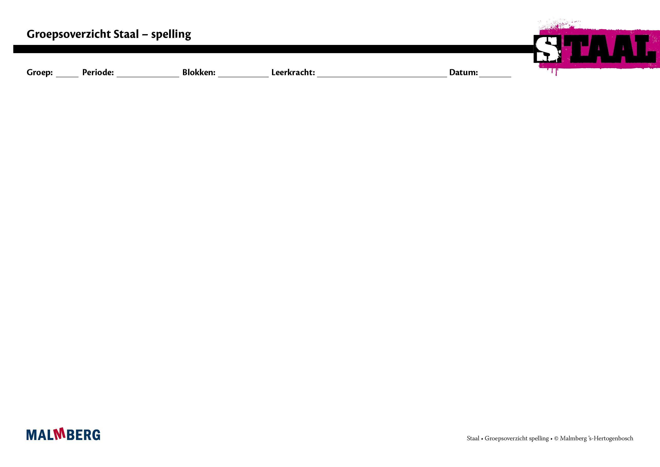
naam leerling | s | spellingtoets |  | lvs | analyse | observaties/gesprekken |  | onderwijsbehoeften
 |  |  |  |  |  | + | - | doel(en) | nodig om doel te bereiken
1
2
3
4
5
6
7
8
9
10
11
12
13
14
15
16
17
18
19
20
21
22
23
24
25
26
27
28
29
30
31
32
33
34
35

